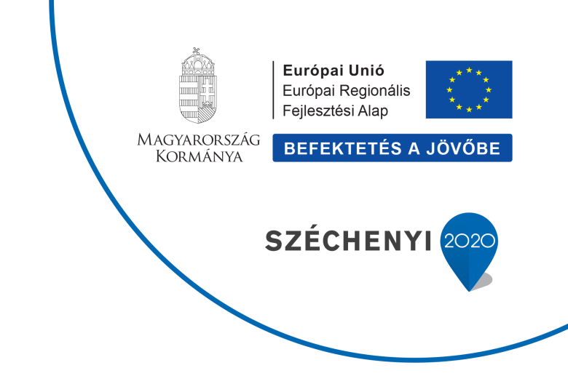

2017/11/24
SAJTÓKÖZLEMÉNY
„Családbarát, munkába állást segítő közszolgáltatás fejlesztése a békéscsabai Tábor utcai óvodában”
TOP- 6.2.1-15-BC1-2016-00003
Békéscsaba Megyei Jogú Város Önkormányzata a projektet a Terület- és Településfejlesztési Operatív Program keretében valósította meg a Széchenyi2020 program keretében. Célja a gyermekellátási szolgáltatások fejlesztése, a gyermekjóléti alapellátásokhoz való hozzáférés javítása, a szolgáltatások minőségének fejlesztése.
A projekt elszámolható összköltsége 140 000 000,- Ft, a támogatás vissza nem térítendő 100%-os intenzitású.

A projekt megvalósítás tervezett időtartama: 2016. augusztus 01. – 2018. május 31.

Békéscsaba Megyei Jogú Város Önkormányzatának fő célja projekt keretében, a kisgyermeket nevelők munkavállalásának támogatása, a családok segítése, különösen a leghátrányosabb helyzetű rétegek minél korábbi életkorban történő megsegítése.

A kivitelező a szerződésben vállalt határidőben teljesített. A beruházás ünnepélyes átadása 2017. november 24-én volt.

A Kazinczy Lakótelepi Tábor utcai Óvodában belső átalakítási munkák és épületbővítés történt a beruházás során. Többek között öltöző-mosdó más épületrészben történő kialakítása történt meg, továbbá a gazdaságtalan üzemű kazánok, radiátorok cseréjére, a radiátorok hőleadásának szabályozhatósága érdekében szelepek beépítésére került sor. A melegvíz-ellátás korszerűsítése állótárolós vízmelegítővel került megoldásra. Ezzel egyidejűleg sor került a homlokzat utólagos hőszigetelésére és a nyílászárók cseréjére. Átépítésre került két épületet összekötő épületrész födémszerkezete. Új akadálymentes bejárat került kialakításra külső rámpával. A bejárat elé mozgáskorlátozott parkoló lett kijelölve. Épületbővítéssel került megoldásra a hiányzó, de szükséges helyiségek kialakítását – a fejlesztőszoba, a mozgássérült vécé és öltöző-mosdó blokk.

További információ kérhető:
Békéscsabai Városfejlesztési Nonprofit Kft.
Telefon: 06 +36/66/241-791
E-mail: bcsvarosfejlesztes@bcsvarosfejlesztes.hu

